訪問看護教育プログラム体験
新潟県看護協会立「訪問看護ステーションにいがた」で
訪問看護を体験してみませんか
一人ひとりの経験やニーズにあった
訪問看護体験ができます

・対象者：
・これから訪問看護をやってみたい看護職
・訪問看護ステーションに勤務している看護職（新任者など）
・医療機関・クリニック・施設・教育機関等に勤務している看護職

・内容：職場体験・同行訪問・手技演習・振り返り

・期間：1日・2日間コースがあります（裏面参照）

・費用：10,000円/日
看護職賠償責任保険制度に加入されていない方は研修補償制度に加入していただきます。
（負担額は1,550円）
・会場：新潟県看護協会立訪問看護ステーションにいがた
新潟市中央区川岸町3丁目33番2号 電話：025-266-0212
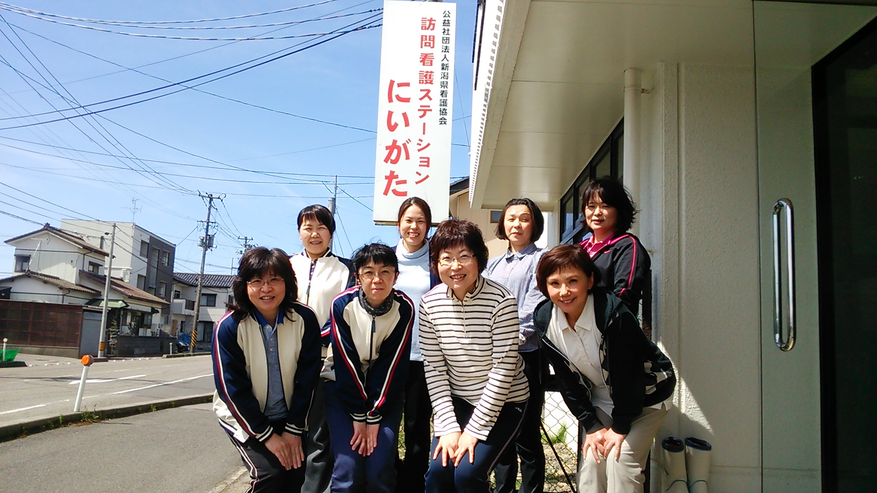

・申し込み方法
新潟県看護協会訪問看護推進課へ電話で直接お申込みください。
電話：025-265-4188 担当：若槻・松井・小林

教育プログラムの例
＜1日コース＞
Ａ：訪問看護お試し体験コース 訪問看護の見学のみのコース
興味はあるが、時間のない方むけ
これから訪問看護ステーションに就職を考えている方むけ
＜2日間コース＞
Ｂ：訪問看護入門コース 訪問看護の概論学習と同行訪問
医療機関や施設の勤務者が在宅療養の実際を知り、退院支援や
地域包括ケアの構築に役立ちます
Ｃ：訪問看護実践コース 訪問看護ステーションに勤務している看護職に対して同行訪問によりアドバイスをします。
医療依存度の高いケースの同行訪問などで自己の課題を知り、ベテランナースや訪問看護認定看護師が助言をします。
希望者にはフィジカルアセスメントのミニレッスン付き（聴診器持参）
訪問看護の実際がわかり
退院支援等に役立てます
ブランクがあっても大丈夫です。ワークライフバランスを
実現できます
利用者様とご家族と
じっくり話し、関わることが出来ます

